RENATO FERREIRA DA SILVA

**CONTATO**

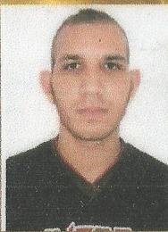*CELULAR: (81) 98460-6010 / 99126-9015*

*E-MAIL:* [*renato.fersilva@hotmail.com*](mailto:renato.fersilva@hotmail.com)

*END: Travessa da rua 04 68,*

*Tancredo Neves, Vitória de Santo Antão – PE*

*Documentação completa.

**NIVEL ESCOLAR**

*Superior Incompleto – 1º Período Análise e Desenvolvimento de Sistemas, Estácio EAD*

**CURSOS**

***Cursos de Informática:***

* *Básico em Informática*
* *Técnico em Informática*
* *Segurança da Informação - EAD*

*Atendimento ao Cliente e Call-Center pela Empresa SuperGásBras – EAD*

*Treinamento: Técnicas de Vendas – EAD .*

***Eletricista Predial com NR10***

*Período 22/03/2016 à 19/07/2016*

*CCPV – Centro de Convivência e Profissionalização da Vitória*

**OBJETIVO**

Eu quero participar ativa e produtivamente em uma empresa, trabalhar com base no desenvolvimento de minhas próprias habilidades, atitudes, liderança e iniciativa.

**EXPERIÊNCIAS**

Professor de Informática Básica e Avançada na InforTraining – Cursos Profissionalizantes

*Entre: 07/2013 à 07/2015*

*TI e Área Administrativa na SuperGásBras – Vitória de Santo Antão -PE*

*Período: 3 Meses*